**TRƯỜNG ĐẠI HỌC THỦY LỢI**

**KHOA CÔNG NGHỆ THÔNG TIN**

**-----------------------------------------------------**



**BÁO CÁO BÀI TẬP LỚN**

**HỌC PHẦN : CÔNG NGHỆ WEB(CSE485)**

**Đề tài 12 : Xây dựng Website giới thiệu khách sạn và đặt phòng trực tuyến**

**Giảng viên :Phạm Huy Thông**

**Mã nhóm : 6**

**Thành viên nhóm:**

**Lớp : 61TH5**

1. **Nguyễn Thanh Tùng**

**Mã sinh viên : 1951061108**

1. **Nguyễn Hải Vân**

**Mã sinh viên : 1951061114**

1. **Nguyễn Thu Trang**

**Mã sinh viên : 1951060041**

1. **Trần Thị Huyền**

**Mã sinh viên : 1951060774**

1. **Đàm Thị Lụa**

**Mã sinh viên : 1951060838**

**Hà Nội , ngày 7 tháng 11 năm 2021**

**MỤC LỤC**

1. **Lời nói đầu**
2. **Phân công công việc và thông tin**
3. **Lược đồ CSDL và chi tiết các bảng**

**1.Mô hình**

**2.Chi tiết**

1. **Hình ảnh kết quả các chức năng đã được thực hiện**

**1.Giao diện guess**

**2.Giao diện admin**

1. **Kết luận**
2. **Lời nói đầu**

***Lời nói đầu***

Ngày nay , với sự phát triển mạnh mẽ của công nghệ , cùng những bước tiến vượt trội cũng như các thành tựu mà máy tính mang lại đã làm cho nó trở thành một phần không thể thiếu trong mọi lĩnh vực của đời sống xã hội . Các tính năng của máy tính được khai thác một cách triệt để , nhằm phục vụ các yêu cầu cần thiết của con người như tìm kiếm thông tin , kết nối mọi người , giải trí …Và đối với các nhà kinh doanh thì việc đưa công nghệ vào quản lý , sản xuất …là điều cần thiết và là xu thế tất yếu .

Ứng dụng tin học vào trong công tác quản lý khách sạn là mô hình quản lý phù hợp với thời đại , đem lại hiệu quả cao trong công tác quản lý khách sạn . Đối với khách hàng có thể tìm kiếm và xem thông tin về khách sạn , phòng trong khách sạn , các dịch vụ trong khách sạn , tiến hành đặt phòng , thời gian sử dụng…Đối với người quản lý có thể cập nhật thông tin về khách sạn , quản lý người dùng , quản lý và xử lý các đơn đặt phòng , quản lý giao diện …

Hiểu được tầm quan trọng của máy tính trong quản lý và trải qua quá trình học tập môn công nghệ web cùng sự chỉ dạy của thầy , chúng tôi đã tích luỹ cho mình kiến thức và chọn đề tài “ Xây dựng Website giới thiệu khách sạn và đặt phòng trực tuyến” làm bài kết thúc môn học .

1. **Phân công công việc và thông tin**

**Tài khoản để test bài tập lớn**

**Tên đăng nhập:admin**

**Mật khẩu:admin**

| **Phân việc trong nhóm** | |
| --- | --- |
| Nguyễn Thanh Tùng  1951061108 | -Hỗ trợ làm Word và PowerPoint tạo hình ảnh và giới thiệu các chức năng  -Hiển thị form phòng(user)  -Form đặt phòng (user)  -Form đặt dịch vụ  -Hiển thị header và footer của form giao diện (user)  -Thống kê và hiển thị đơn hàng của user đã đặt (user)  -Xử lí đặt phòng(user)  -Quản lí phòng,sửa ,xóa(admin)  -Thêm mới phòng (admin)  -Hiển thị form và quản lí đơn đặt phòng (Thêm, sửa, xóa, tìm kiếm) (admin)  -Xác nhận đơn đặt phòng |
| **Điểm tự đánh giá của cá nhân: 10 điểm** | |
| Nguyễn Hải Vân  1951061114  (ghi chú:nhóm trưởng) | -Thiết kế cơ sở dữ liệu  -Đăng nhập,tạo session cho user/admin  -Đăng xuất cho user/admin  -Đăng ký cho user  -Form hiển thị dịch vụ(user)  -Tìm kiếm dịch vụ khách sạn(user)  -Hỗ trợ,xử lí form đặt phòng,dịch vụ(user)  -Form liên hệ khách sạn(user)  -Hiển thị ,quản lí danh sách quản trị viên( sửa xóa admin)  - thêm mới admin  -Tìm kiếm quản trị viên  -Hiển thị ,quản lí dịch vụ ,sửa ,xóa  tìm kiếm(admin)  -thêm mới dịch vụ |
| **Điểm tự đánh giá của cá nhân: 9 điểm** | |
| Nguyễn Thu Trang  1951060041 | -Thiết kế cơ sở dữ liệu  -Hiển thị form tin tức(user)  -Hiển thị form giới thiệu khách sạn(user)  -Hiển thị phòng trên giao diện(hỗ trợ Tùng)  -Hỗ trợ form đặt phòng,dịch vụ(user)  -Hiển thị trang quản lí dashboard(admin)  -Quản lí tin tức ,sửa ,xóa(admin)  -thêm mới tin tức  -Tìm kiếm tin tức  -Quản lí đặt dịch vụ(admin)  -Tìm kiếm đơn dịch vụ  -Hỗ trợ quản lí đặt phòng -Thực hiện xác nhận đơn dịch vụ (admin) |
| **Điểm tự đánh giá của cá nhân: 9 điểm** | |
| Trần Thị Huyền  1951060774 | -Hỗ trợ hiển thị trang chủ(user)(Tùng)  - Đóng góp ý kiến thiết kế bài và làm code giao diện của form trang chủ (hỗ trợ Tùng)  - Làm word về phần chức năng và hình ảnh, giới thiệu bài  - Làm PowerPoint về phân công công việc của các thành viên trong nhóm và giới thiệu về phần mềm web (cùng Lụa)  -Hỗ trợ Form đặt phòng (user)(Tùng) |
| **Điểm tự đánh giá của cá nhân: 9 điểm** | |
| Đàm Thị Lụa  1951060838 | - Đóng góp ý kiến thiết kế bài và hỗ trợ code giao diện của form phòng (Tùng)  - Làm word về giới thiệu từng form và tổng quan của bài  - Làm PowerPoint về công việc của các thành viên trong nhóm và giới thiệu về phần mềm web (cùng Huyền)  -Hỗ trợ xác nhận đơn đặt phòng (Tùng)  -Hỗ trợ hiển thị trang chủ(user)(Tùng) |
| **Điểm tự đánh giá của cá nhân: 9 điểm** | |
| Link drive tới thư mục BTL của nhóm :https://drive.google.com/drive/folders/1P3NoFtFytaNwcIYCRh7dqcmrkXtM2zpY?usp=sharing | |
| Website nhóm: | |

1. **Lược đồ CSDL và chi tiết các bảng**

**1.Mô hình**

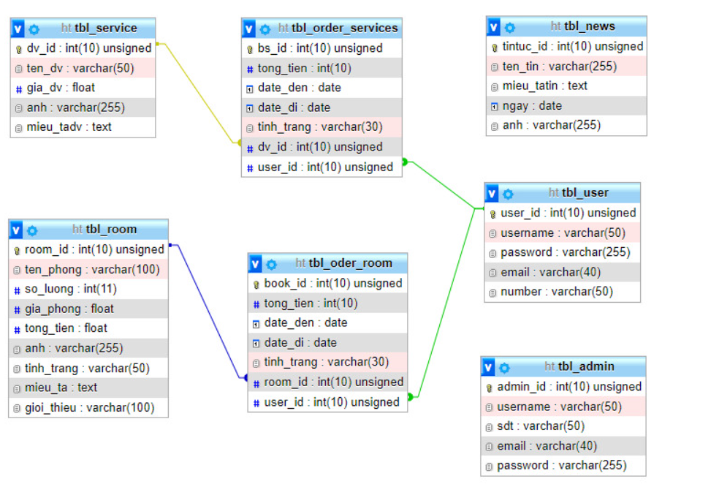

**2.Chi tiết**

| **Quan hệ** | **Thuộc tính** | **Diễn giải** | **Kiểu dữ liệu** |
| --- | --- | --- | --- |
| **btl_admin** | admin_id | Mã quản trị viên | Int(10) |
| Usename | Tên quản trị viên | Varchar(50) |
| password | Số điện thoại | Varchar(50) |
| email | Email | Varchar(40) |
| number | Mật khẩu | Varchar(255) |
| **btl_news** | Tintuc_id | Mã tin tức | Int(10) |
| Ten_tin | Tên tin tức | Varchar(255) |
| Mieu_tatin | Miêu tả tin | Text |
| Ngay | Ngày | Date |
| Anh | Ảnh | Varchar(255) |
| **btl_user** | User_id | Mã khách hàng | Int(10) |
| Username | Tên khách hàng | Varchar(50) |
| Password | Mật khẩu | Varchar(255) |
| Email | Email | Varchar(40) |
| Number | Số điện thoại | Varchar(50) |
| **btl_order_services** | Bs_id | Mã đặt dịch vụ | Int(10) |
| Tong_tien | Tổng tiền | Int(10) |
| Date_den | Ngày đi | Date |
| Date_di | Ngày đến | Date |
| Tinh_trang | Tình trạng | Varchar(30) |
| Dv_id | Mã dịch vụ | Int(10) |
| User_id | Mã khách hàng | Int(10) |
| **btl_order_room** | Book_id | Mã phòng | Int(10) |
| Tong_tien | Tổng tiền | Int(10) |
| Date_den | Ngày đến | Date |
| Date_di | Ngày đi | Date |
| Tinh_trang | Tình trạng | Varchar(30) |
| room_id | Mã phòng | Int(10) |
| User_id | Mã khách hàng | Int(10) |
| **btl_room** | Room_id | Mã phòng | Int(10) |
| Ten_phong | Tên phòng | Varchar(100) |
| So_luong | Số lượng | Int(11) |
| Gia_phong | Giá phòng | Float |
| Tong_tien | Tổng tiền | Float |
| Anh | ảnh phòng | varchar(255) |
| Tinh_trang | Tình trạng | Varchar(50) |
| Mieu_ta | Miêu tả | Text |
| Gioi_thieu | Giới thiệu | Varchar(100) |
| **btl_service** | Dv_id | Mã dịch vụ | Int(10) |
| Ten_dv | Tên dịch vụ | Varchar(50) |
| Gia_dv | Giá dịch vụ | Float |
| Anh | Ảnh | Varchar(255) |
| Mieu_tadv | Miêu tả dịch vụ | Text |

1. **Hình ảnh kết quả các chức năng đã được thực hiện**

**1.Giao diện**

a,Trang chủ

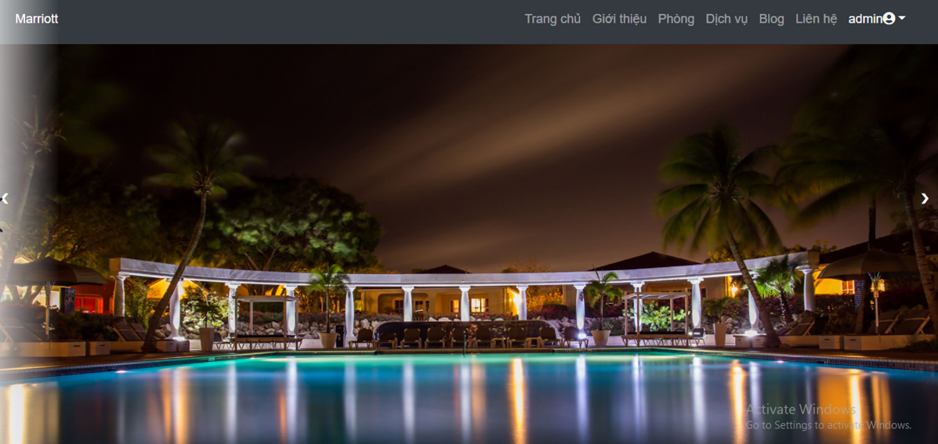

b,Giới thiệu

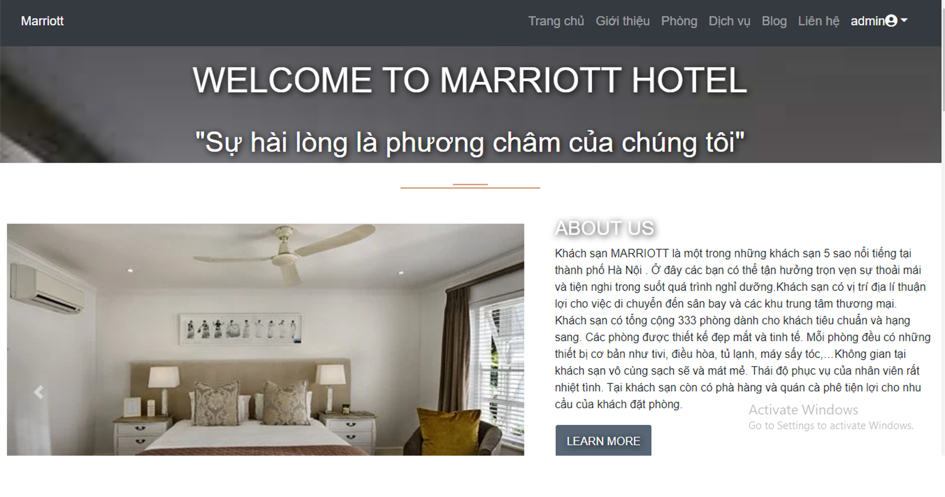

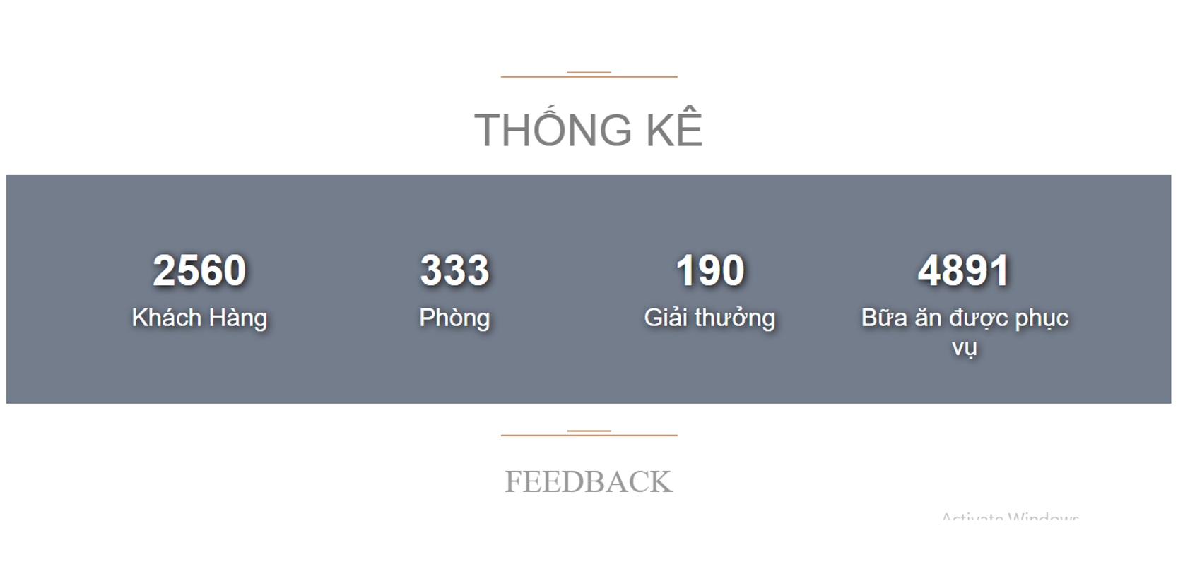

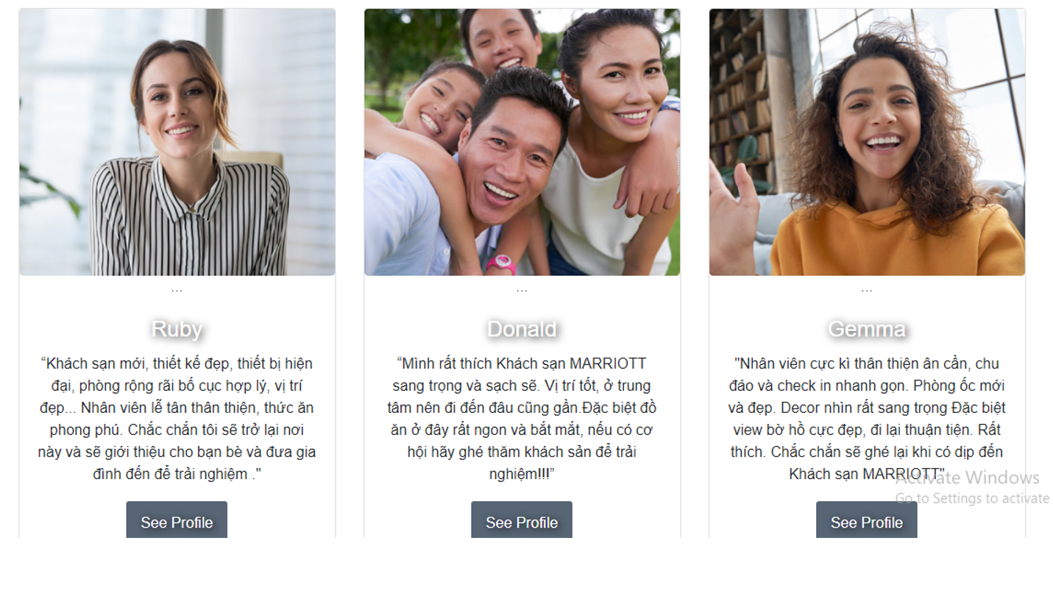

c,Phòng

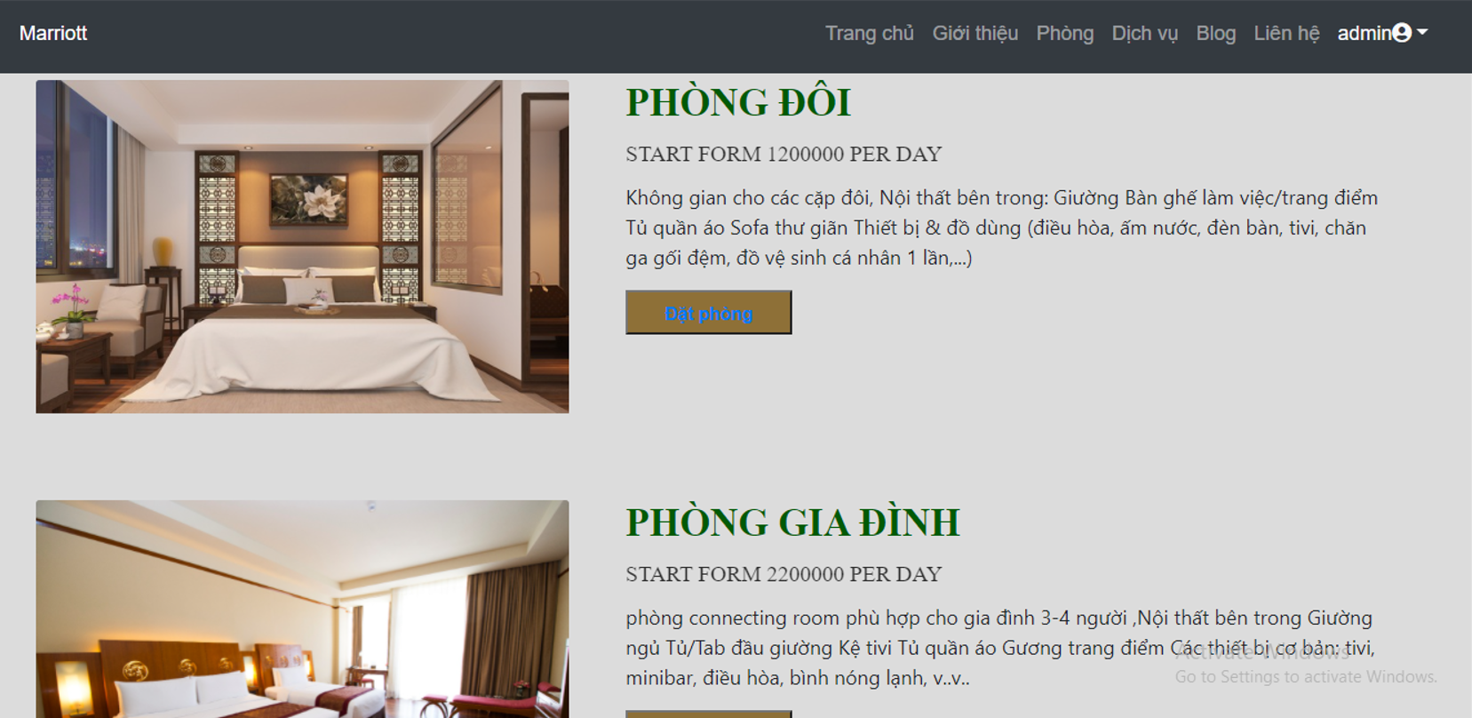

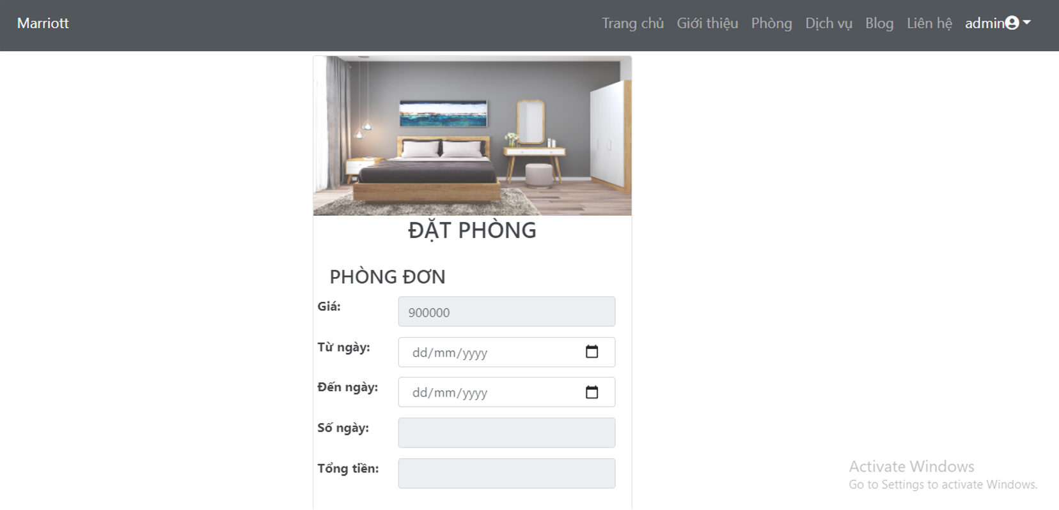

d,Dịch vụ

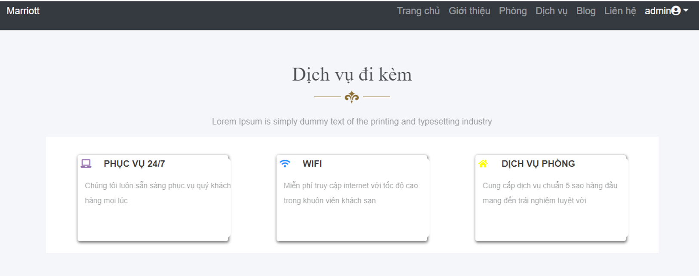

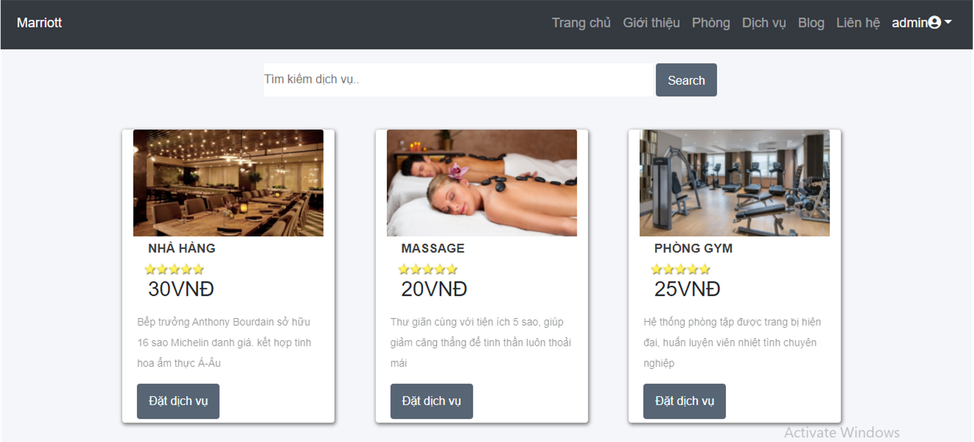

Khi ấn đặt dịch vụ sẽ hiển thị

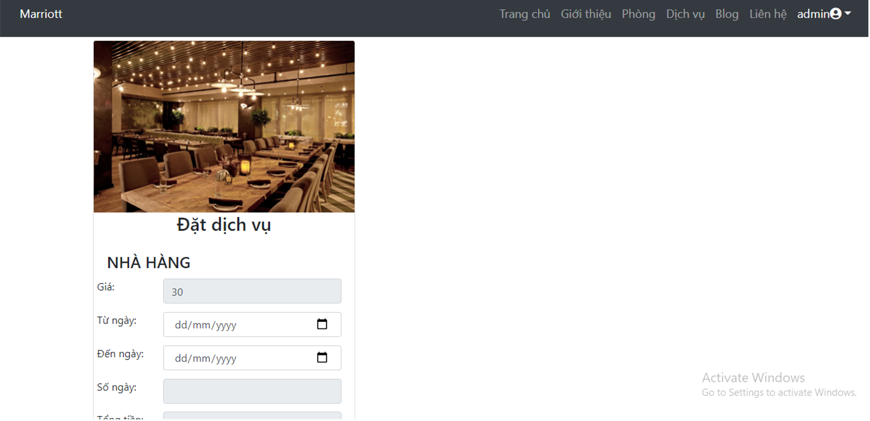

e,Blog(các sự kiện)

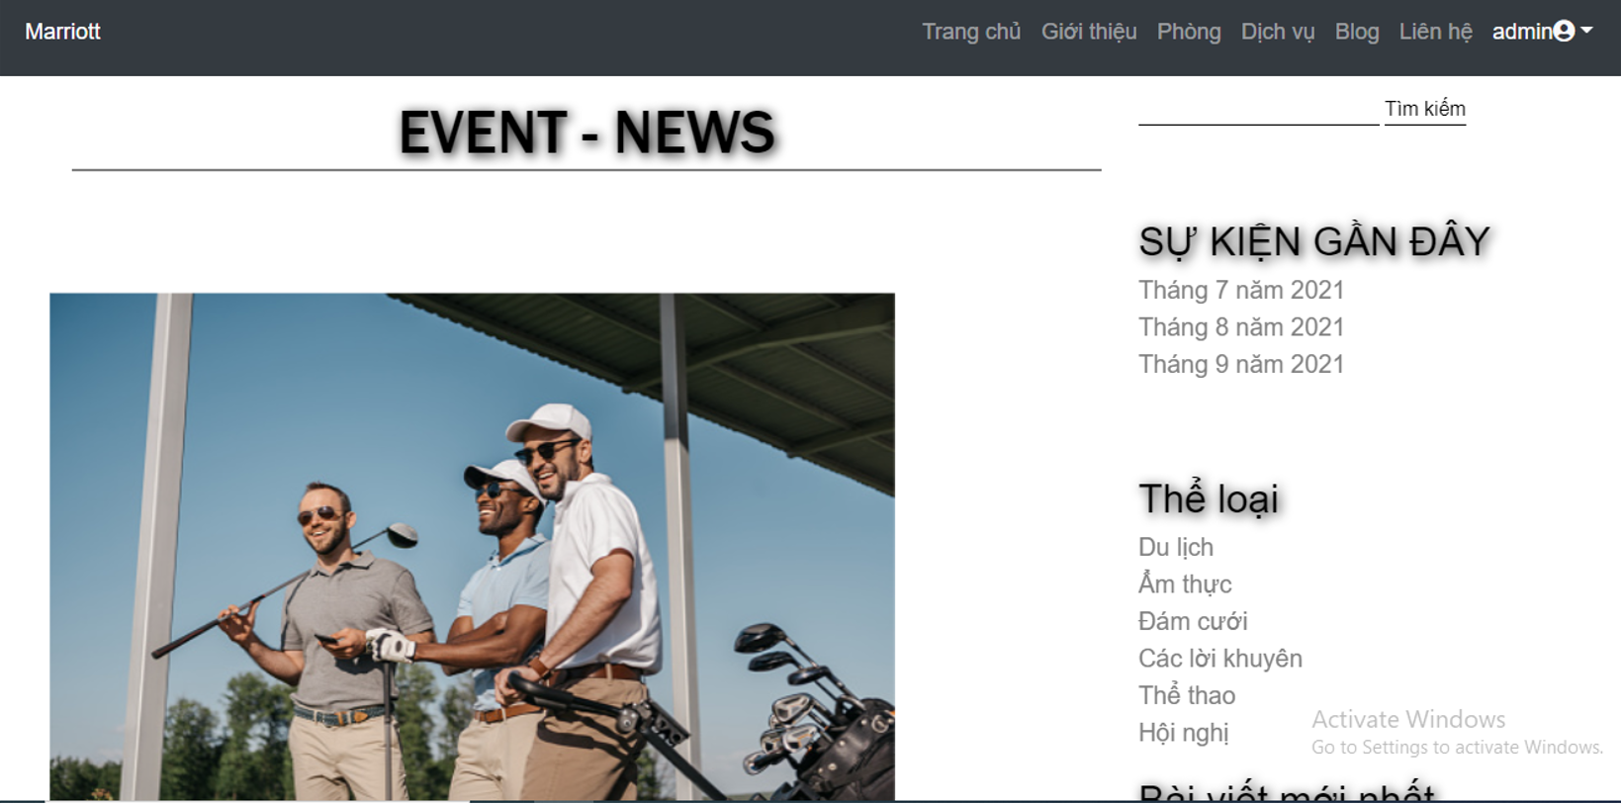

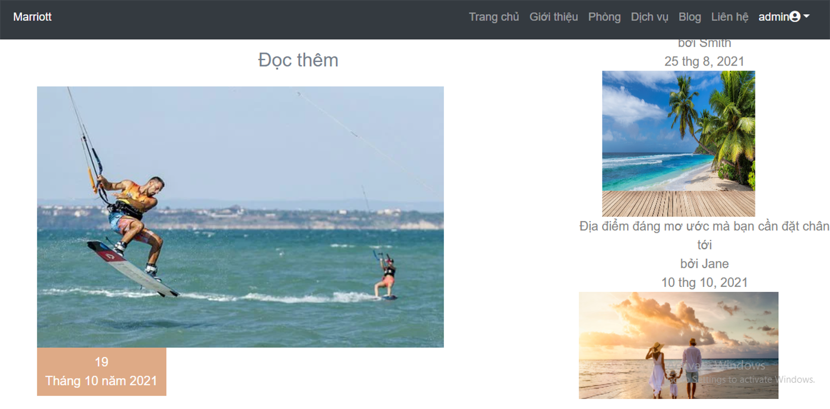

f,Liên hệ

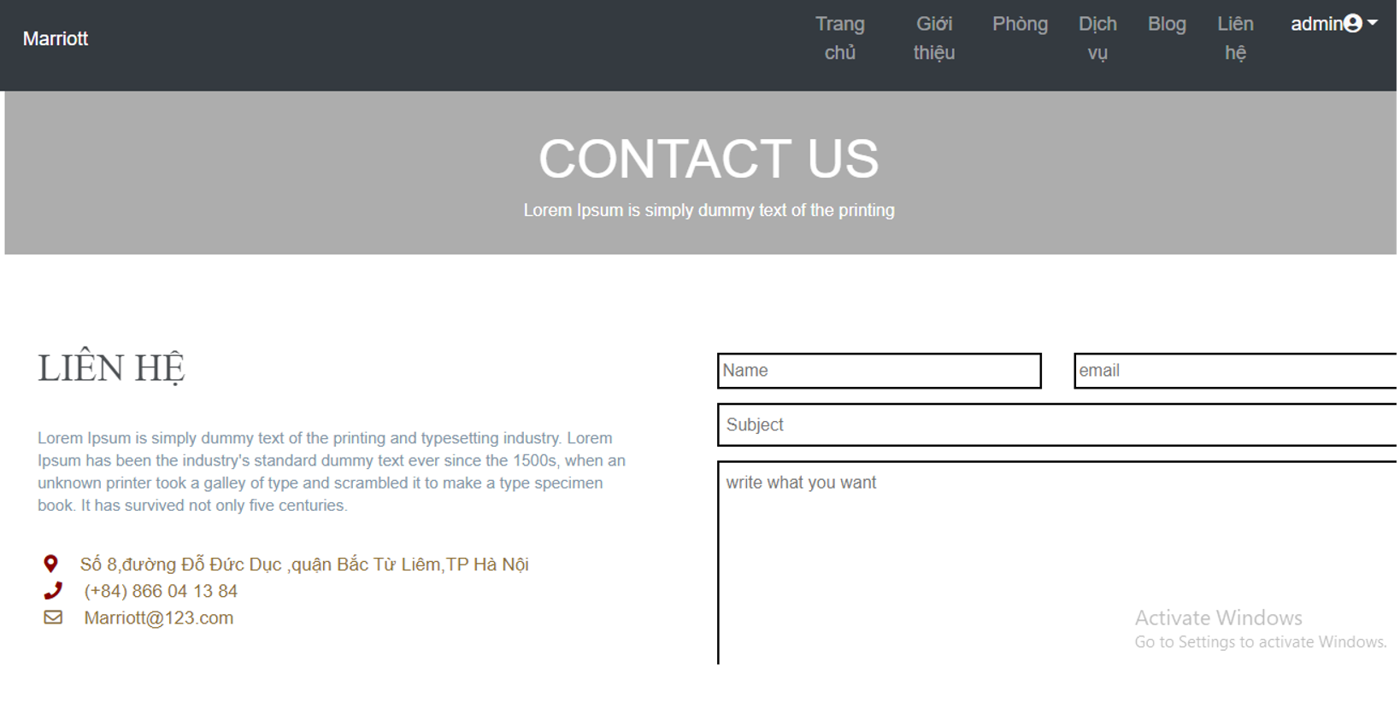

**2.Giao diện amind**

a,Người dùng

Người dùng nếu chưa có tài khoản đăng nhập nên sẽ đăng kí vs khách sạn để đặt đăng nhập .

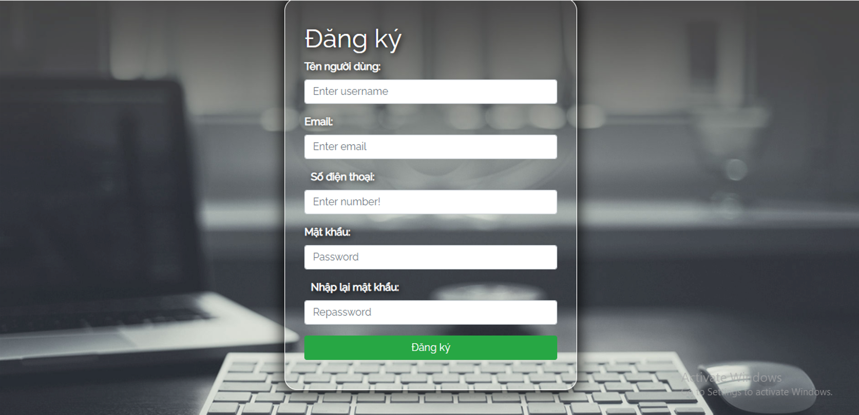

-Sau khi đăng kí sẽ hiện ra from đăng nhập

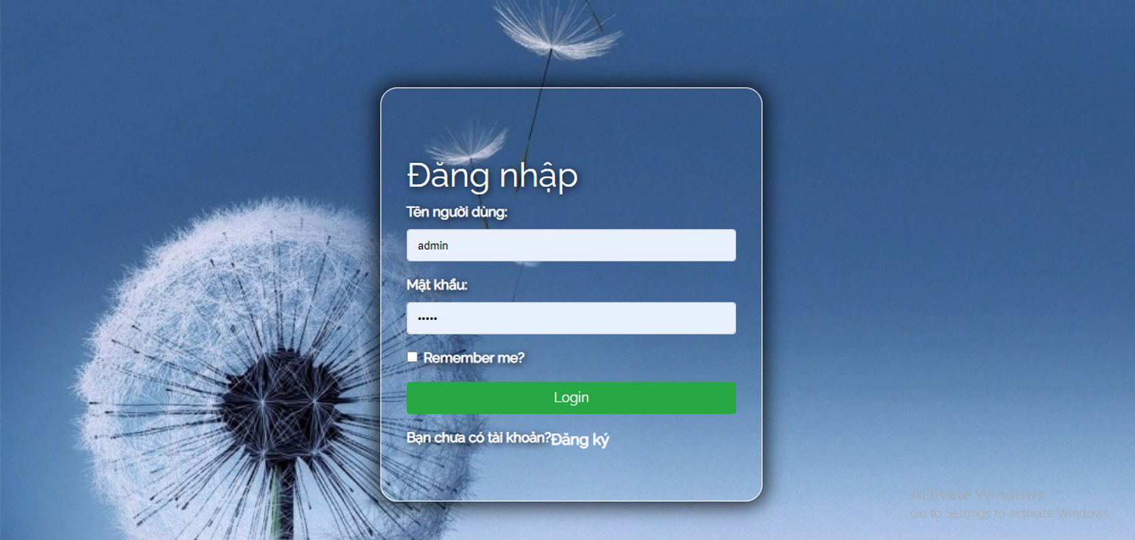

b,Quản trị viên

-Giao diện đăng nhập của quản trị viên

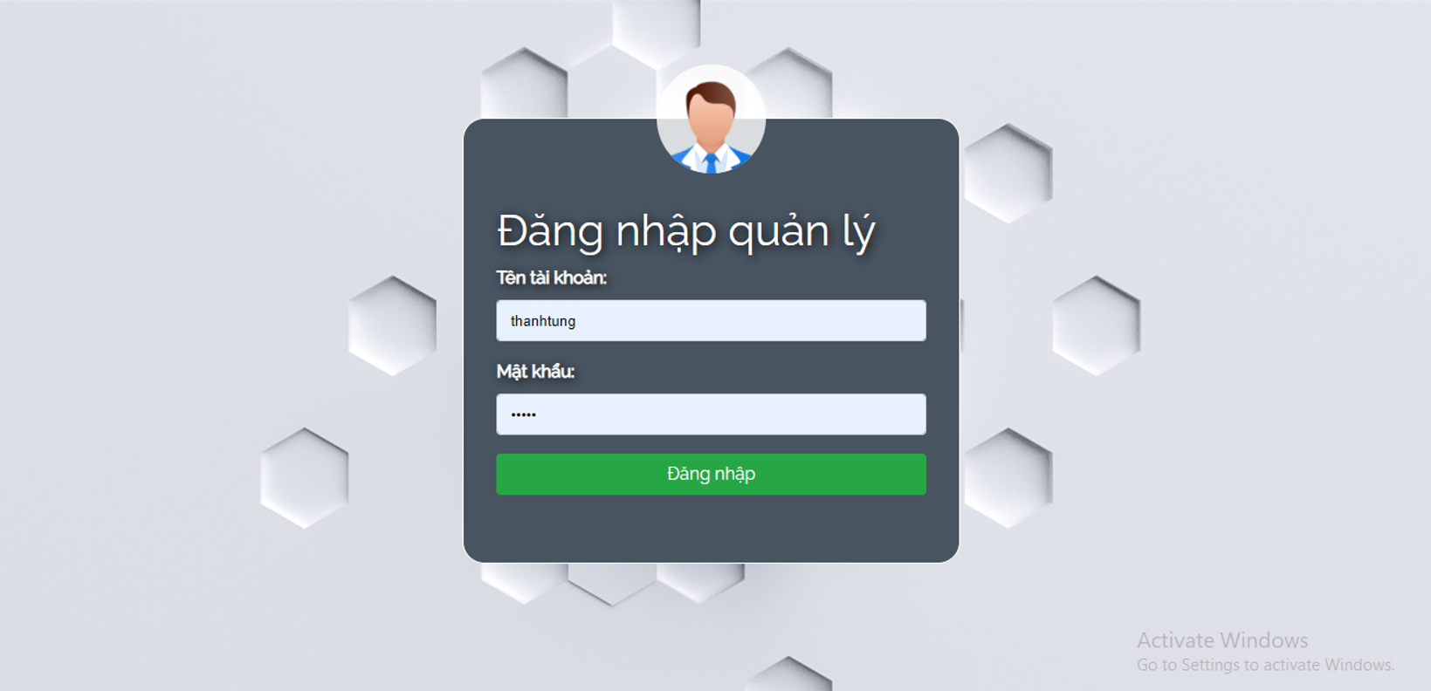

-Giao diện trang quản trị viên

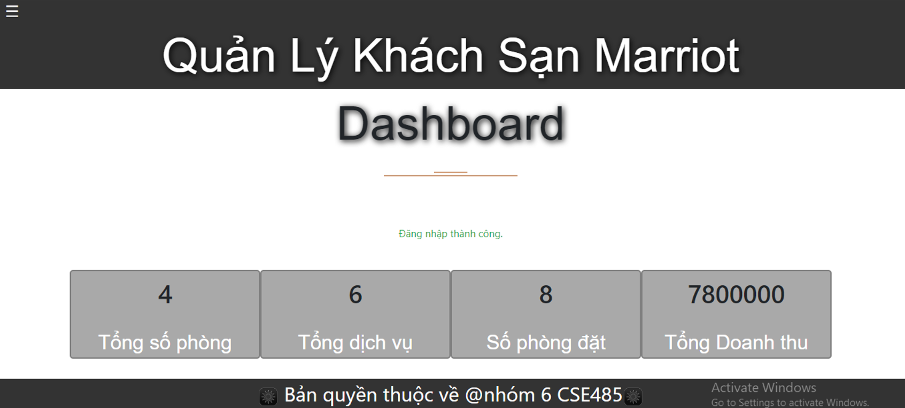

c, Form đăng kí tài khoản admin

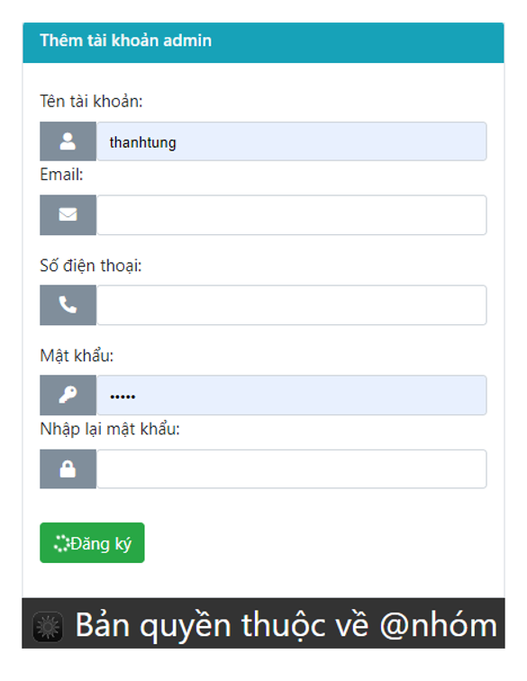

* Form sửa thông tin tài khoản

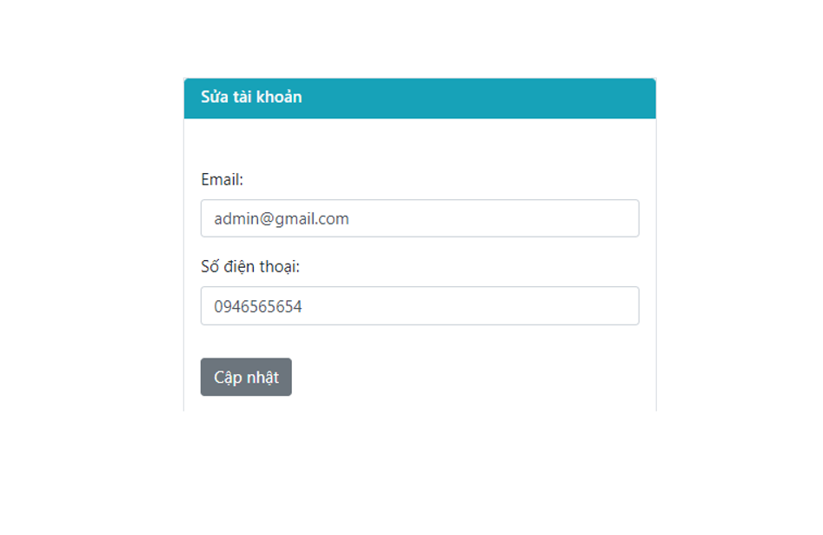

d,Giao diện đặt phòng

* Form đơn đặt phòng

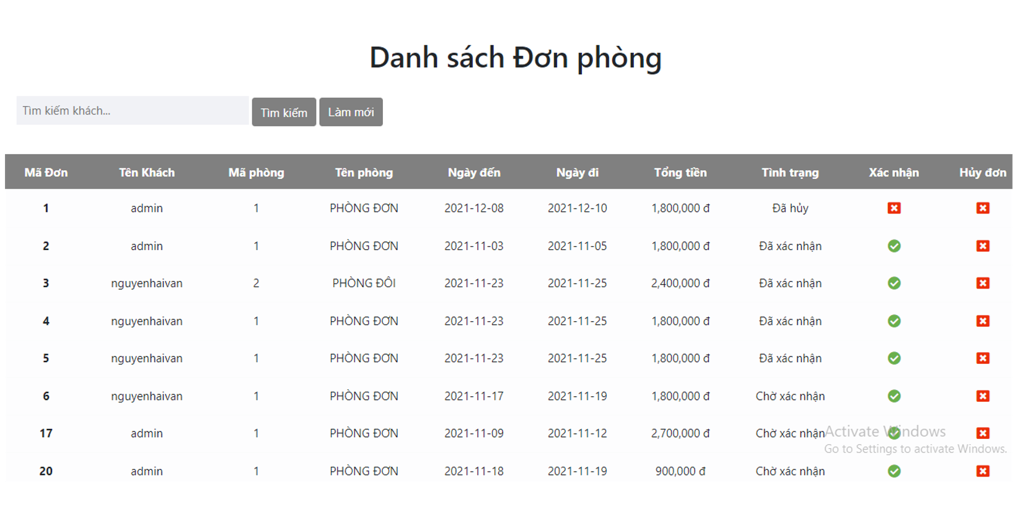

* Giao diện quản lý phòng

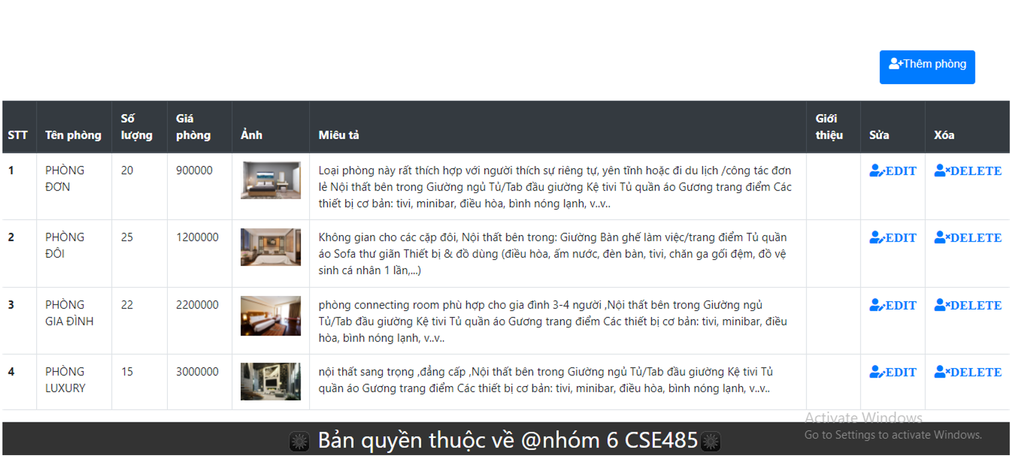

* Giao diện thay đổi thông tin phòng

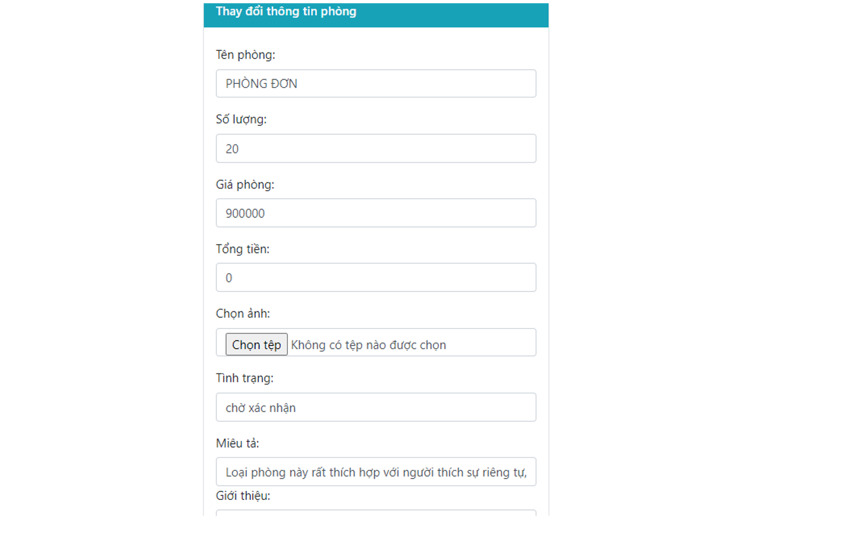

e, Giao diện dịch vụ

* Quản lý dịch vụ

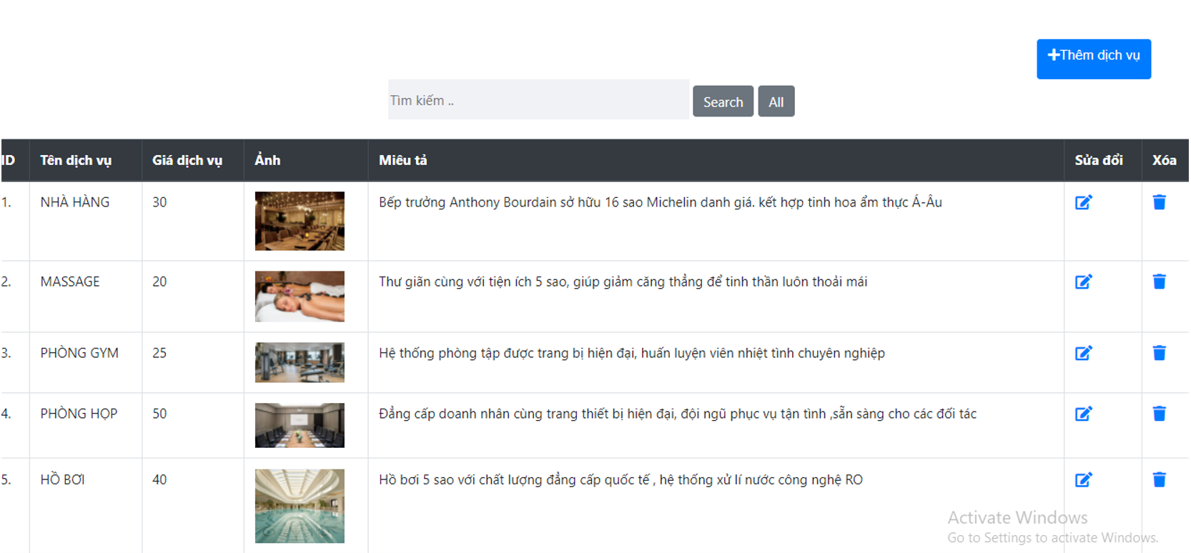

* Đặt dịch vụ

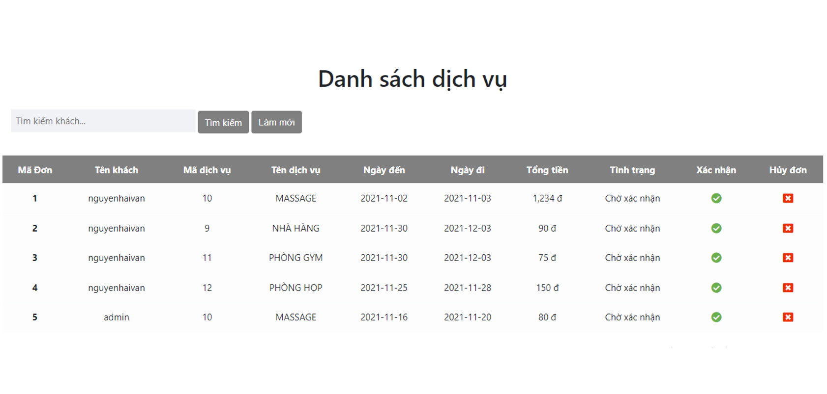

* Thay đổi dịch vụ

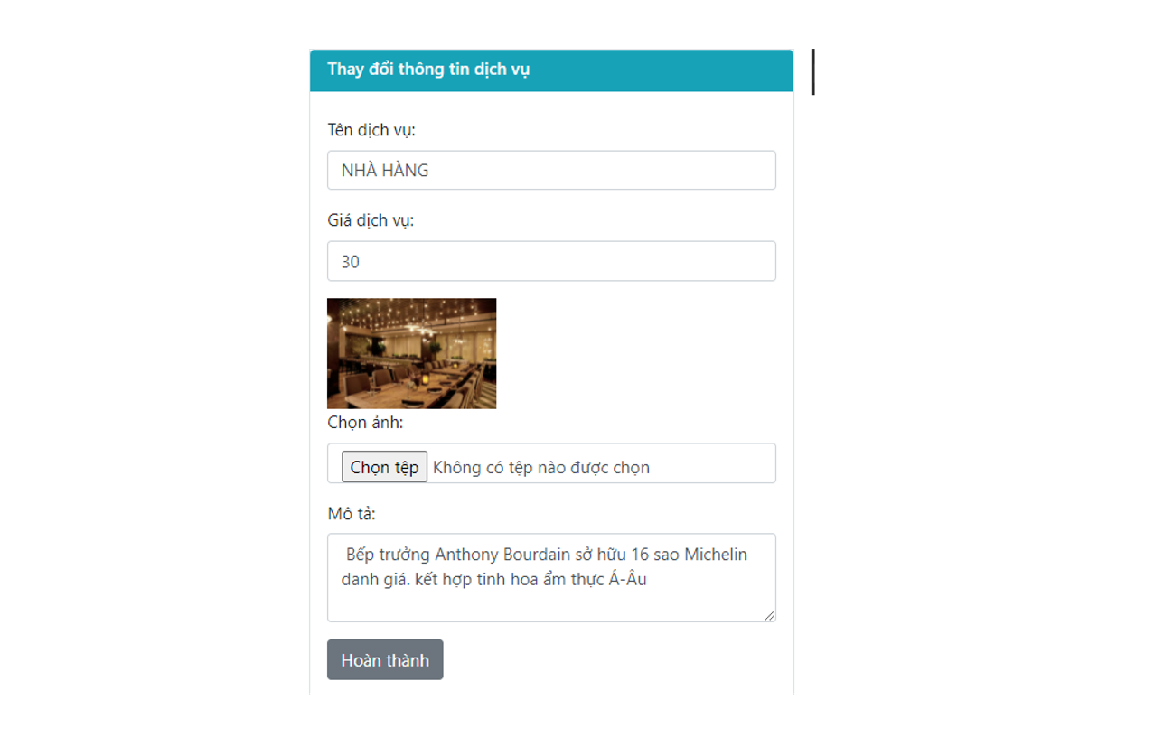

f,Giao diện quản lý tin tức

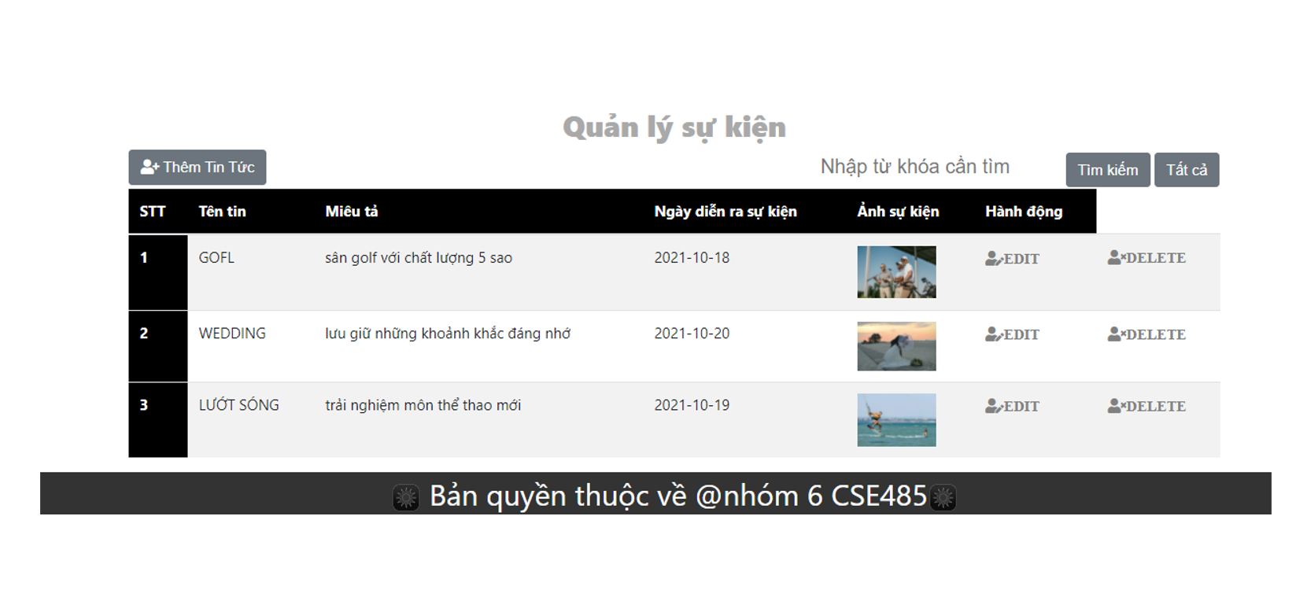

1. **TỔNG KẾT**

Sau khi hoàn thành đề tài “Xây dựng website giới thiệu khách sạn và đặt phòng trực tuyến “ , chúng tôi đã nắm vững được các kiến thức cơ bản của môn công nghệ Web đồng thời cũng rút ra được nhiều kinh nghiệm trong làm web cũng như cách làm bài tập nhóm , phân công công việc một cách hợp lý.

Chúng tôi đã làm được các nội dung sau :

1. Xác định được mối liên kết và ràng buộc dữ liệu. Xây dựng được mô hình và thiết kế được cơ sở dữ liệu .
2. Từ mô hình quan hệ và cơ sở dữ liệu chúng tôi đã thiết kế được giao diện cơ bản cho 2 đối tượng là khách hàng và quản lý trang web .
3. Từ các dữ liệu đã có và giao diện chúng tôi đã thực hiện được việc truy vấn dữ liệu từ cơ sở dữ liệu và làm nên giao diện hoàn chỉnh

Trên đây là kết quả chúng tôi thu được sau quá trình học và làm dựa trên yêu cầu của bài tập lớn môn công nghệ Web. Do còn ít kinh ngiệm nên không thể tránh một vài sai sót nhỏ trong quá trình thực hiện , mong thầy thông cảm và có những đóng góp , nhận xét chi tiết nhất để chúng tôi có thể rút ra bài học sau này .